PROJETO FINAL · VISÃO COMPUTACIONAL
Detecção e laudo automático de tumor cerebral
Um pipeline com Ultralytics YOLO26-L, dados sintéticos e diagnóstico sob orçamento de tempo fechado

Item | Descrição
Autor | Higor — Engenharia de Computação, EMC/UFG
Modelo | Ultralytics YOLO26-L (26,3 M parâmetros, cabeça end-to-end sem NMS)
Conjuntos | brain-tumor (1.116 imagens) · medical-pills (115, controle OOD) · 300 sintéticas
Ambiente | Google Colab · GPU T4 · Python 3 · ultralytics 8.4.x
Identidade visual | template Dtox (Themefisher): Bootstrap 4, Poppins, #008DEC e gradientes #17FFD3→#D3FC71
Restrição | execução completa em até 30 minutos
Entregáveis | notebook .ipynb · aplicação Flask · laudo JSON · painel HTML · este relatório

Aviso de escopo
Este documento descreve um exercício acadêmico de visão computacional. O sistema descrito não é dispositivo médico, não passou por validação clínica e não deve ser usado para qualquer decisão diagnóstica. Os rótulos negative e positive são convenção de anotação de um conjunto de dados público, não diagnóstico verificado por laudo clínico.

Sumário

1. Introdução e objetivo
O ponto de partida deste trabalho foi um notebook de aula que demonstra o uso do Ultralytics YOLO em imagem e vídeo com pesos pré-treinados. A pergunta que ele responde é «como se usa um detector pronto». A pergunta deste projeto é outra: como se constrói um sistema inteiro em torno de um detector — e como se prova que ele funciona?
O domínio escolhido é a detecção de lesões em cortes de ressonância magnética do encéfalo. A escolha não é acidental: é um domínio em que o custo de um falso negativo não é comparável ao de um falso positivo, em que a origem do dado (aparelho, protocolo) muda a distribuição de forma relevante e em que entregar uma caixa delimitadora não é entregar informação. Cada uma dessas três propriedades vira uma seção deste relatório.
O objetivo é produzir, dentro de um teto de trinta minutos de execução em GPU gratuita do Google Colab, um pipeline que: (i) particione o conjunto de dados de forma que a validação meça generalização real; (ii) amplie o conjunto de treino com dados sintéticos cujo rótulo seja exato por construção; (iii) treine um YOLO26-L com orçamento de tempo imposto; (iv) diagnostique o modelo em seis eixos independentes; e (v) transforme a saída em um laudo estruturado consumível por uma pessoa e por outro sistema.
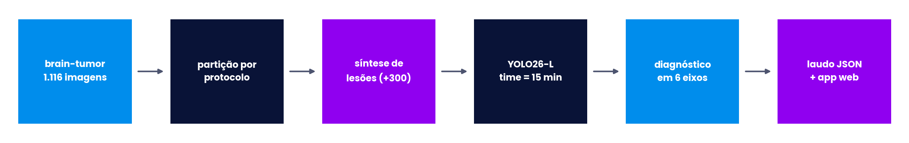
Figura 1 — Arquitetura do pipeline. As etapas em âmbar são as que distinguem este trabalho de uma demonstração de detecção.

2. Fundamentação: o que muda no YOLO26
Três decisões de arquitetura do YOLO26 alteram diretamente o código escrito em torno dele, e por isso precisam ser explicitadas antes do método.
- Cabeça end-to-end, sem NMS. As versões anteriores emitiam centenas de candidatas e um pós-processamento por supressão de não-máximos escolhia as sobreviventes. O YOLO26 treina uma cabeça um-para-um, idealmente com uma caixa por objeto já na saída da rede. Consequência prática: os parâmetros iou= e agnostic_nms= perdem o efeito de antes.
- Remoção da Distribution Focal Loss. O DFL modelava cada coordenada como distribuição discreta sobre intervalos. Removê-lo simplifica a cabeça e preserva regressão sem faixa limitada, o que favorece alvos pequenos.
- STAL e Progressive Loss. A atribuição de rótulos ciente de alvos pequenos mantém cobertura positiva para objetos diminutos, e a perda progressiva desloca o peso do treino, ao longo das épocas, em direção à arquitetura que efetivamente roda na inferência.
Os dois primeiros pontos importam porque a mediana das caixas anotadas neste conjunto ocupa cerca de 1,5 % da área da imagem — território clássico de detecção de objetos pequenos. O terceiro importa porque uma consequência não documentada, verificada experimentalmente durante a construção deste projeto, é que a cabeça end-to-end não aceita `augment=True`: o Ultralytics emite Model does not support 'augment=True' e retorna à inferência em escala única. Isso elimina a rota mais comum de estimativa de incerteza por aumento em tempo de teste e obrigou o desenho de uma alternativa, descrita na seção 4.4.

3. Materiais

3.1 Conjuntos de dados
Os dois conjuntos utilizados são distribuídos pela Ultralytics sob licença AGPL-3.0 e baixam sem credencial, o que preserva a reprodutibilidade em qualquer máquina.
Conjunto | Papel no projeto | Imagens | Observação
brain-tumor | conjunto primário de detecção | 1.116 | escala de cinza, 2 classes, ~4,3 MB
medical-pills | controle negativo fora do domínio | 115 | nenhuma contém encéfalo
sintético | ampliação do treino | 300 | gerado no próprio notebook
Uma honestidade necessária sobre os rótulos: neste conjunto público, negative e positive são classes de caixa, não diagnósticos verificados. Praticamente toda imagem anotada possui uma caixa. Portanto, o que o modelo aprende é «localizar a região de interesse e classificá-la na convenção do conjunto», e não «diagnosticar tumor». Essa distinção reaparece na seção 7.

3.2 Particionamento por protocolo de aquisição
A leitura crua do conjunto — abrindo cada imagem e cada arquivo de rótulo — revela que ele não é homogêneo: convivem ao menos três geometrias dominantes, 512×512, 192×256 e 256×256. Em imagem médica, geometria distinta costuma indicar equipamento ou protocolo distinto, com outra relação sinal-ruído e outra estatística de intensidade.
O detalhe que define o desenho experimental é este: as 175 imagens de 192×256 estão todas no split de treino original, e o split de validação original não contém nenhuma delas. Validar no split original mede o modelo apenas em protocolos que ele já viu. Em vez de importar um segundo conjunto externo — o que traria dependência de credencial e consumiria minutos do orçamento —, este projeto extrai o segundo conjunto do próprio dado, usando a geometria como *proxy* de fonte.
Partição | Papel | Imagens | Caixas | negative | positive | Protocolo
treino | ajuste dos pesos | 718 | 752 | 409 | 343 | 512² · 256² · raros
interno | validação in-distribution | 223 | 241 | 154 | 87 | 512² · 256²
externo | validação sob deslocamento | 175 | 173 | 28 | 145 | 192×256 exclusivo
A regra é dura de propósito: nenhuma imagem 192×256 entra no treino. Não é um holdout aleatório, é um holdout de protocolo. A tabela também expõe o achado mais interessante do projeto: no treino as classes estão quase equilibradas (46 % positivas), enquanto no conjunto externo 84 % das caixas são positivas. Há, portanto, deslocamento de covariável (a imagem mudou) *e* deslocamento de rótulo (a prevalência mudou) — dois problemas distintos, que cobram preços distintos.
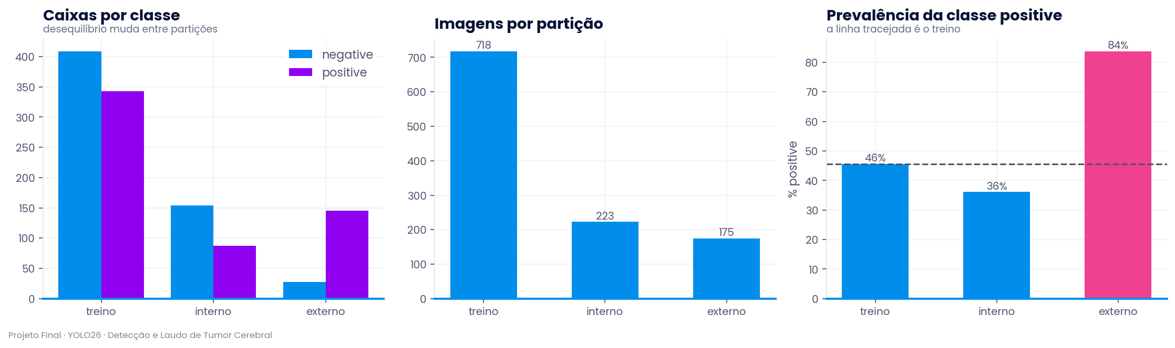
Figura 2 — Composição das partições. À direita, a prevalência da classe positive; a linha tracejada marca o valor do treino.
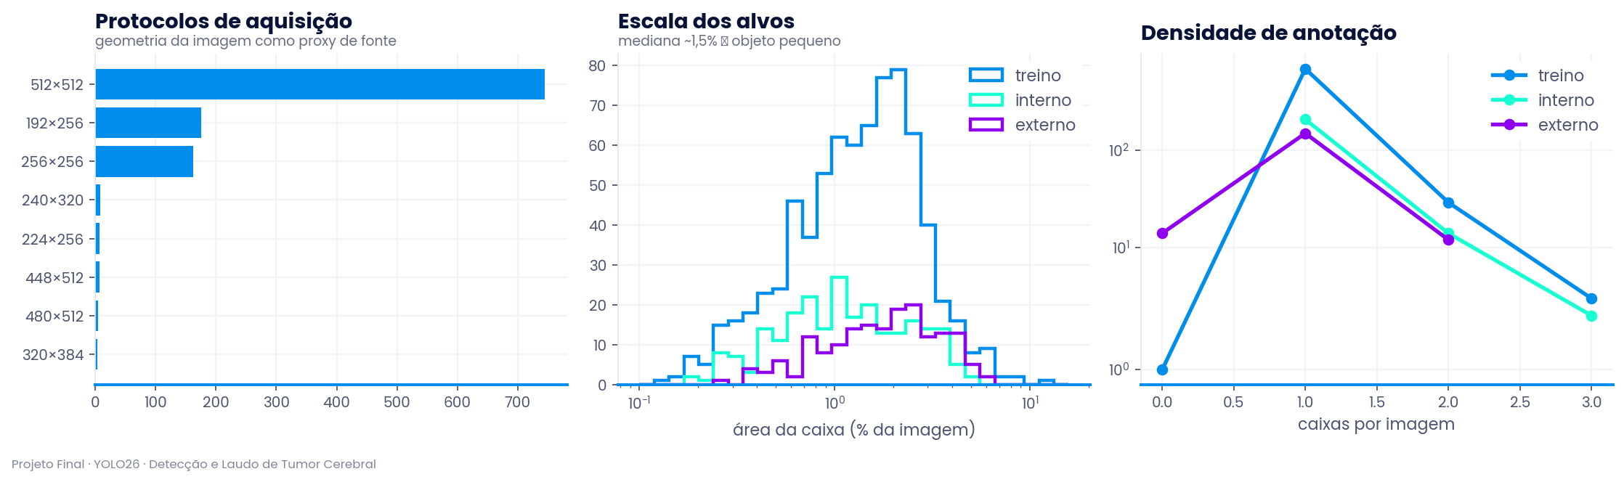
Figura 3 — Protocolos de aquisição, escala dos alvos e densidade de anotação por partição.
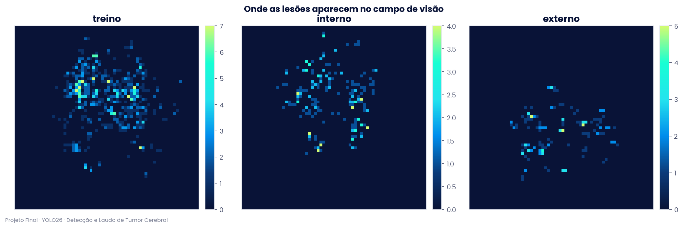
Figura 4 — Distribuição espacial dos centros das lesões em cada partição.

4. Método

4.1 Síntese de lesões com rótulo exato
O aumento de dados que o Ultralytics já executa (mosaico, HSV, escala, espelhamento) não cria lesões novas em posições novas — e é justamente isso que falta com 718 imagens de treino. A síntese adotada recorta caixas anotadas do próprio treino e as recola em outras imagens, com quatro cuidados que evitam que o detector aprenda a costura em vez da lesão.
- Onde colar. Máscara intracraniana obtida por limiarização de Otsu, maior componente conexo, fechamento morfológico e preenchimento de contorno; em seguida, erosão para afastar a colagem da calota craniana.
- Como misturar. Máscara elíptica com borda difusa: para a distância normalizada d do centro, α = clip((1 − d)/s, 0, 1) e I = α·I_lesão + (1 − α)·I_fundo.
- Harmonizar intensidade. O recorte vem de outra imagem, com outro brilho; casam-se os dois primeiros momentos com a vizinhança do destino, I′ = (I − μ_lesão)/σ_lesão · σ_viz + μ_viz.
- Alternativa por Poisson. Em parte das amostras usa-se seamless cloning, que resolve ∇²f = ∇²g no interior da região com f = I_fundo no contorno; a costura desaparece porque a solução impõe continuidade na fronteira.
O ponto decisivo é que o rótulo não é estimado, é conhecido: a posição de colagem foi escolhida, logo a caixa é exata por construção. Dado sintético só é defensável quando o rótulo vem junto com o pixel.
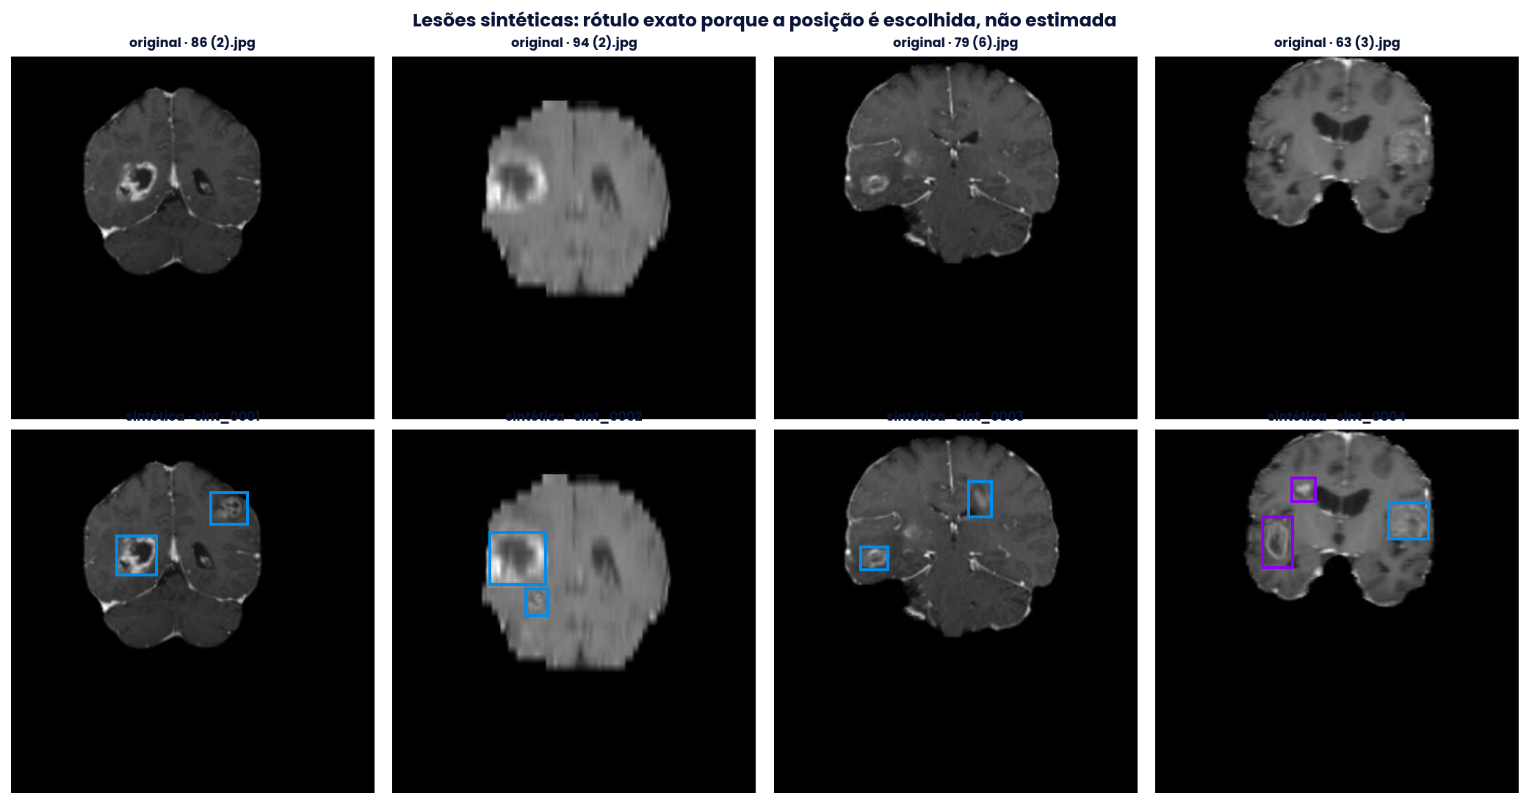
Figura 5 — Quatro exemplos de síntese: imagem original acima, versão sintética abaixo com as caixas resultantes.

4.2 Artefatos de ressonância para o teste de robustez
Somar ruído gaussiano a uma imagem de ressonância é fisicamente incorreto. A imagem de magnitude é o módulo de um sinal complexo cujos dois canais carregam ruído gaussiano independente, de modo que a observação segue distribuição Riciana, I_obs = √((I + n₁)² + n₂²). Quatro degradações foram implementadas a partir do modelo físico, três delas diretamente no espaço-k.
Artefato | Origem física | Simulação
ruído Riciano | ruído térmico no sinal complexo | módulo do sinal com ruído nos dois canais
campo de bias | não-uniformidade de B₁ | multiplicação por campo polinomial suave
ghosting N/2 | instabilidade entre linhas de codificação de fase | fase e^{iπλ} em linhas alternadas do espaço-k
ringing de Gibbs | truncamento do espaço-k | zeragem das altas frequências e IFFT
Nenhuma dessas imagens entra no treino. Elas existem exclusivamente para o teste de robustez da seção 5.5. Misturar as duas famílias de síntese seria treinar e avaliar na mesma distribuição artificial — o erro metodológico mais comum em trabalhos com dado sintético.
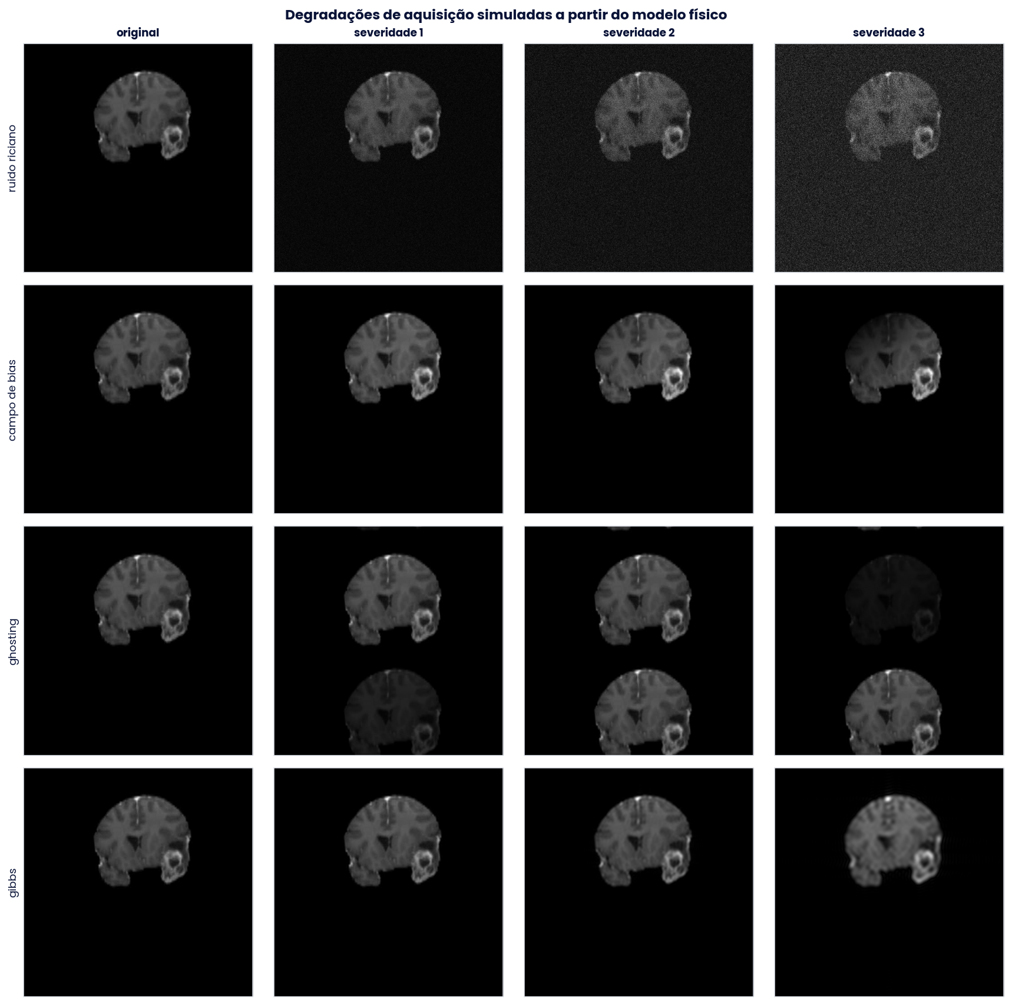
Figura 6 — Os quatro artefatos em três severidades, aplicados ao mesmo corte.

4.3 Treino sob orçamento de tempo imposto
O Colab sorteia o hardware: a mesma célula pode receber uma T4, uma L4 ou uma CPU, e a mesma configuração de épocas produz tempos que variam por um fator de cinco. Um notebook que promete trinta minutos com um número fixo de épocas não promete nada.
A solução adotada inverte a variável de controle. O Ultralytics aceita o argumento time, documentado como «tempo máximo de treinamento em horas; se definido, sobrescreve o argumento epochs, permitindo que o treinamento pare automaticamente após a duração especificada». O treinador mede a duração real da primeira época, recalcula quantas cabem no tempo e encerra devolvendo o melhor checkpoint. O número de épocas passa a ser saída do experimento, não entrada, e o relógio — que é o que o usuário sente — fica fixo. O comportamento foi verificado: com epochs=2, time=0.05, o treinador reprogramou a execução para 55 épocas.
Argumento | Valor | Justificativa
time | 0,25 h (15 min) | impõe o teto; sobrescreve epochs
epochs | 120 | apenas um teto superior; quem decide é time
imgsz | 640 | compromisso entre alvo pequeno e velocidade
cache | ram | ≈1.000 imagens pequenas; o gargalo é o disco do Colab
cos_lr | True | decaimento suave, robusto a número de épocas indeterminado
close_mosaic | 5 | o modelo vê imagens inteiras antes de encerrar
deterministic | False | reprodutibilidade total custaria velocidade — assunção declarada
patience | 100 | o critério de parada é o tempo, não a estagnação

4.4 Motor de laudo
A última etapa converte tensores em informação interpretável. Para cada achado acima do limiar operacional, o motor calcula área, diâmetro equivalente (D = 2√(A/π)), área relativa à região intracraniana, razão de aspecto, lateralidade em relação à linha média estimada, contraste relativo ao parênquima e um indicador de estabilidade. O resultado é um objeto JSON versionado, com treze campos por achado, mais um bloco de resumo e um aviso de escopo.
Como augment=True não é suportado (seção 2), a estabilidade é obtida repetindo a inferência com a imagem espelhada horizontalmente — devolvendo as caixas ao referencial original — e em outra escala de entrada, e medindo o IoU médio entre as detecções originais e as das duas vistas. Esse indicador não é uma probabilidade calibrada: é concordância entre vistas, e um modelo consistentemente errado exibe estabilidade alta.
Medidas físicas ausentes por decisão
Nenhuma medida é reportada em milímetros. Arquivos JPEG não carregam o campo PixelSpacing do DICOM, e converter pixel em milímetro sem esse cabeçalho seria o erro mais fácil e mais perigoso do projeto. O campo existe no esquema do laudo e permanece vazio até que a escala seja informada explicitamente.

5. Protocolo de avaliação
Relatar um valor de mAP e encerrar é o padrão dos trabalhos de disciplina, mas mAP é uma média de médias: informa quanto, nunca onde nem por quê. O protocolo adotado substitui um número por seis perguntas independentes.
# | Pergunta | Instrumento
5.1 | Quão bem, no total? | mAP@50 e mAP@50-95 recalculados a partir das predições cruas
5.2 | Com qual limiar operar? | varredura de τ, curva precisão-recall, duas políticas de escolha
5.3 | A confiança reportada significa algo? | ECE e diagrama de confiabilidade
5.4 | Que tipo de erro o modelo comete? | taxonomia inspirada no TIDE e matriz de confusão
5.5 | Ele sobrevive a outro aparelho? | partição externa e artefatos simulados
5.6 | Ele inventa achado onde não há nada? | controle negativo medical-pills

5.1 Métricas e casamento
As predições são coletadas com limiar baixo (0,05), porque as curvas precisão-recall precisam da cauda de baixa confiança, e passam por uma etapa explícita de consolidação por IoU — a cabeça end-to-end deveria tornar duplicatas raras, mas «deveria» não é garantia, e a consolidação torna o laudo determinístico. O casamento é guloso: as predições são ordenadas por confiança decrescente e cada uma disputa a caixa verdadeira de maior IoU ainda livre. A precisão interpolada em todos os pontos define AP = Σ (r_{i+1} − r_i) · p_interp(r_{i+1}), e o mAP@50-95 repete o cálculo para dez limiares de IoU.

5.2 Escolha do ponto de operação
Um detector devolve pontuações, não decisões; a decisão nasce quando alguém escolhe um corte τ, e essa escolha é um julgamento de valor. Duas políticas foram implementadas: **τ\* de F1, que maximiza a média harmônica entre precisão e recall, e τ de triagem**, o maior τ que ainda garante recall ≥ 0,85. No contexto simulado, a segunda é a defensável, porque o custo de um falso negativo não é comparável ao de um falso positivo. Quando o recall alvo é inatingível, o notebook registra isso explicitamente e recai sobre τ\*.

5.3 Calibração
O Expected Calibration Error agrupa as detecções em M faixas de confiança e mede ECE = Σ (|B_m|/n) · |acc(B_m) − conf(B_m)|. Importa porque o laudo imprime a confiança para uma pessoa ler, e um valor superconfiante impresso em um laudo é pior do que nenhum valor.

5.4 Taxonomia de erros
Dois modelos com o mesmo mAP podem errar de formas opostas, e as correções também são opostas. As categorias registradas são: classe errada com IoU adequado; caixa mal posicionada (0,1 ≤ IoU < 0,5); classe e caixa erradas; duplicata; invenção sobre o fundo (IoU < 0,1); e lesão não detectada — o erro caro em triagem.

5.5 e 5.6 Robustez e alarme falso fora do domínio
A robustez é medida aplicando os quatro artefatos da seção 4.2 à partição interna, em três severidades, e observando a queda de mAP@50. O controle negativo utiliza as 115 imagens de medical-pills: nenhuma contém encéfalo, logo toda caixa emitida ali é invenção, e a fração de imagens com alarme é uma métrica de segurança direta — a frequência com que o sistema entregaria laudo positivo para uma entrada que jamais deveria ter sido processada.

6. Resultados
Como esta seção é preenchida
Este relatório não afirma nenhum valor de desempenho. As métricas dependem da GPU sorteada pelo Colab e do número de épocas que couberam no orçamento, e variam entre execuções. Ao final da execução o notebook grava resultados.json, que é a fonte única dos números abaixo; a tabela deve ser preenchida a partir desse arquivo, e o painel HTML do projeto lê o mesmo arquivo e desenha os gráficos automaticamente. Preencher à mão qualquer célula sem consultá-lo anula a rastreabilidade que o projeto inteiro foi desenhado para ter.

6.1 Quadro de resultados
Métrica | Chave em resultados.json | Valor
mAP@50 · partição interna | metricas.interno.map50
mAP@50-95 · partição interna | metricas.interno.map50_95
mAP@50 · partição externa | metricas.externo.map50
mAP@50-95 · partição externa | metricas.externo.map50_95
Queda de mAP@50 sob deslocamento (%) | metricas.queda_mAP50_dominio_pct
AP@50 por classe (negative / positive) | metricas.ap_por_classe
ECE | metricas.ece
Limiar operacional τ adotado | metricas.tau_operacional
Precisão e recall em τ (interno) | metricas.ponto_interno
Épocas efetivamente concluídas | treino.epocas_concluidas
Taxa de alarme falso fora do domínio | ood.taxa_alarme_falso
Tempo total medido (min) | tempo.total_min

6.2 Leitura esperada
Independentemente dos valores obtidos, três leituras devem constar da análise:
- A diferença entre interno e externo é o número mais informativo do relatório. Se houver queda relevante, a conclusão correta não é «o modelo é ruim», mas «o valor medido na partição interna superestimava a realidade» — que é exatamente o que a maioria dos trabalhos publica sem perceber.
- A curva de métricas por época indica se o orçamento foi o gargalo. Se ela ainda subia quando o relógio parou, o valor reportado é um piso, não o teto do modelo, e isso precisa ser dito.
- A taxa de alarme falso fora do domínio é uma métrica de segurança, não de desempenho. Um valor alto significa que o sistema entregaria laudo positivo para entradas que nunca deveriam ter chegado até ele, e aponta para a necessidade de uma verificação de domínio antes da detecção.

7. Limitações
A parte mais importante de um relatório técnico é a lista do que ele não sustenta.
- Não é diagnóstico. As classes são convenção de anotação de um conjunto público, sem laudo clínico verificado. O sistema aprende a convenção, não a doença.
- A partição externa é um proxy. Geometria de aquisição sugere fonte diferente, mas não prova. A afirmação defensável é «há deslocamento de distribuição mensurável entre esses subconjuntos», não «isto é validação multicêntrica».
- Os dados sintéticos herdam o viés do original. As lesões coladas vêm do mesmo banco de 745 recortes: ampliam variedade de posição e escala, não criam patologia que o conjunto não continha.
- Os artefatos são simulados. Reproduzem o modelo físico, não a distribuição empírica de um equipamento real.
- A estabilidade não é probabilidade. É concordância entre três vistas da mesma imagem.
- O orçamento limita o resultado. Com quinze minutos de treino, é plausível que as métricas ainda estivessem subindo quando o relógio parou.
- Não há escala física. Sem o campo PixelSpacing do DICOM, nenhuma medida é reportada em milímetros.

7.1 Trabalhos futuros
- Ablação com e sem dados sintéticos, medida na partição externa — a única comparação que responde se a síntese ajudou de fato.
- Substituir caixa por segmentação (yolo26l-seg.pt): área de lesão medida em pixels de máscara é substancialmente melhor que largura × altura.
- Calibração post-hoc por temperatura sobre as confianças, com reavaliação do ECE.
- Validação cruzada por protocolo (leave-one-protocol-out) em vez de um único holdout.
- Verificação de domínio na entrada, rejeitando imagens fora da distribuição antes da detecção.

8. Rastreabilidade de requisitos
Um entregável só é auditável se cada requisito apontar para a evidência que o satisfaz. A mesma matriz é gerada pelo notebook e exportada como rastreabilidade.csv.
ID | Requisito | Seção do notebook | Evidência
R1 | Partir do notebook-base e manter o estilo de aula | todas | estrutura markdown → código, seção a seção
R2 | Usar YOLO26 na versão L no mínimo | §1 e §5 | cfg.modelo = yolo26l.pt
R3 | Incluir dados sintéticos | §4.1 | 300 imagens com rótulo exato por construção
R4 | Incluir um segundo conjunto de dados | §3 e §3.1 | partição externa (175 img) + medical-pills OOD (115 img)
R5 | Pipeline com diagnóstico detalhado | §6 | seis eixos independentes de avaliação
R6 | Laudo estruturado por imagem | §7 | JSON versionado, 13 campos por achado
R7 | Interface web funcional | §8 | Flask servindo o template Dtox: 4 páginas + API JSON
R8 | Executável em até 30 minutos | §5 e §9.1 | teto imposto via time=; tempo medido e reportado
R9 | Projeto inteiro construído sobre o template | §0.3 e §8 | paleta e tipografia do Dtox em todas as figuras e páginas

9. Reprodutibilidade e interface

9.0 Aplicação web
A interface não foi desenhada do zero: ela é o template Dtox (Themefisher) — Bootstrap 4, tipografia Poppins, o azul #008DEC e os gradientes #17FFD3 → #D3FC71 e #17FFD3 → #23E3EE — servido por Flask. A mesma paleta governa todas as figuras deste relatório, de modo que documento, notebook e aplicação formam um único sistema visual.
O back-end não reimplementa nada: as rotas chamam exatamente as funções gerar_laudo, carregar_cinza e mascara_encefalo já usadas no notebook. Uma interface que reimplementa a regra de negócio é uma segunda fonte de verdade esperando para divergir da primeira.
Rota | O que faz
/ | apresenta o pipeline, as partições e a síntese, com as figuras da execução
/laudo | envia uma imagem, ajusta o limiar e devolve o laudo completo e o JSON
/resultados | lê o resultados.json da execução e monta o painel de diagnóstico
/metodo | método, decisões de treino, eixos de avaliação e limitações
/api/laudo | o mesmo motor em JSON, para integração com outro sistema
A aplicação roda em dois modos, detectados automaticamente: com o pacote completo do Dtox presente em static/dtox, usa o template inteiro (imagens de fundo, formas decorativas, AOS, slick); sem ele, usa um subconjunto do próprio style.css e do Bootstrap que acompanham o template, preservando o mesmo layout.

9.1 Como executar
Abrir o notebook no Google Colab, definir o acelerador de hardware como GPU e executar todas as células. O comportamento inteiro é controlado por um único objeto Config e por três perfis: rapido (YOLO26-S, 6 min de treino), padrao (YOLO26-L, 15 min — o perfil desta entrega) e completo (YOLO26-X, 45 min). Um quarto perfil, teste, executa o notebook inteiro em CPU apenas para verificar que nenhuma célula quebra.
Arquivo produzido | Conteúdo
fig/01…16_*.png | dezesseis figuras na paleta do projeto
runs/yolo26_<perfil>/weights/best.pt | pesos treinados
laudo_exemplo.json | laudo estruturado de uma imagem
laudos_lote.csv | tabela de laudos, ordenável por carga lesional
rastreabilidade.csv | matriz requisito → seção → evidência
resultados.json | todas as métricas da execução; fonte única deste relatório
O pacote ultralytics e os conjuntos brain-tumor e medical-pills são distribuídos sob AGPL-3.0; trabalhos derivados disponibilizados como serviço herdam essa obrigação. O template Dtox é da Themefisher e acompanha a sua própria licença, incluída no pacote da aplicação. Convém verificar ambas antes de qualquer uso além do acadêmico.

Referências
REDMON, J. et al. You Only Look Once: Unified, Real-Time Object Detection. arXiv:1506.02640, 2015.
ULTRALYTICS. YOLO26 — Unified Real-Time End-to-End Vision Models. Documentação oficial. Disponível em: docs.ultralytics.com/models/yolo26.
ULTRALYTICS. Brain Tumor Dataset e Train Mode. Documentação oficial. Disponível em: docs.ultralytics.com.
BOLYA, D. et al. TIDE: A General Toolbox for Identifying Object Detection Errors. ECCV, 2020.
GUO, C. et al. On Calibration of Modern Neural Networks. ICML, 2017.
PÉREZ, P.; GANGNET, M.; BLAKE, A. Poisson Image Editing. ACM SIGGRAPH, 2003.
GUDBJARTSSON, H.; PATZ, S. The Rician Distribution of Noisy MRI Data. Magnetic Resonance in Medicine, v. 34, n. 6, 1995.
THEMEFISHER. Dtox — template HTML (Bootstrap 4) utilizado como base da identidade visual e da interface. themefisher.com.

